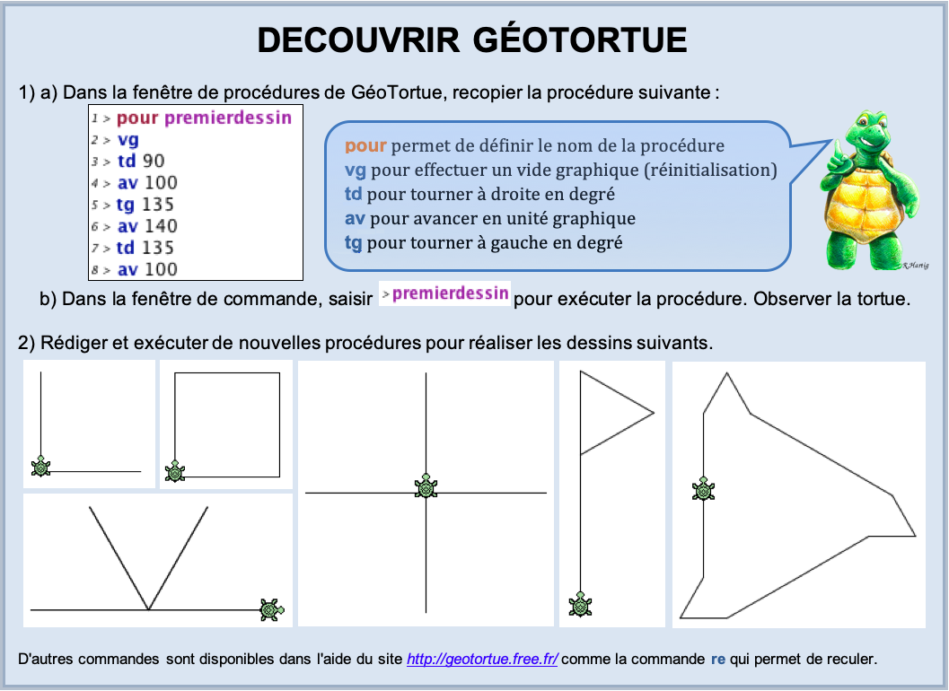
Niveau minimum :

Classe de 5e

Thèmes :

Angles
Constructions

Méthodes - compétences :

Algorithmique
Raisonnement
Essais, tâtonnements
Programmation

Commentaires :

Cette activité permet de découvrir l'architecture du logiciel ainsi que la syntaxe des commandes les plus simples.
Pour la première séquence avec le logiciel, il est vivement conseillé de le présenter au préalable à la classe sur un exemple vidéo projeté.
La prise en main se fait ensuite très aisément car la possibilité de visualiser la procédure durant sa réalisation facilite l'autocorrection.
Prévoir une heure pour cette séquence qui permet de comprendre l'orientation des déplacements de la tortue dépendant de sa position.
D'autres activités sont proposées sur le site de l'IREM de Paris-Nord : http://www-irem.univ-paris13.fr/
Pour télécharger le logiciel : http://geotortue.free.fr/

Éléments de solution :

Procédures possibles pour les 3 premiers dessins :

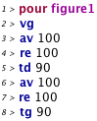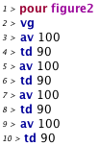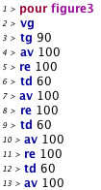

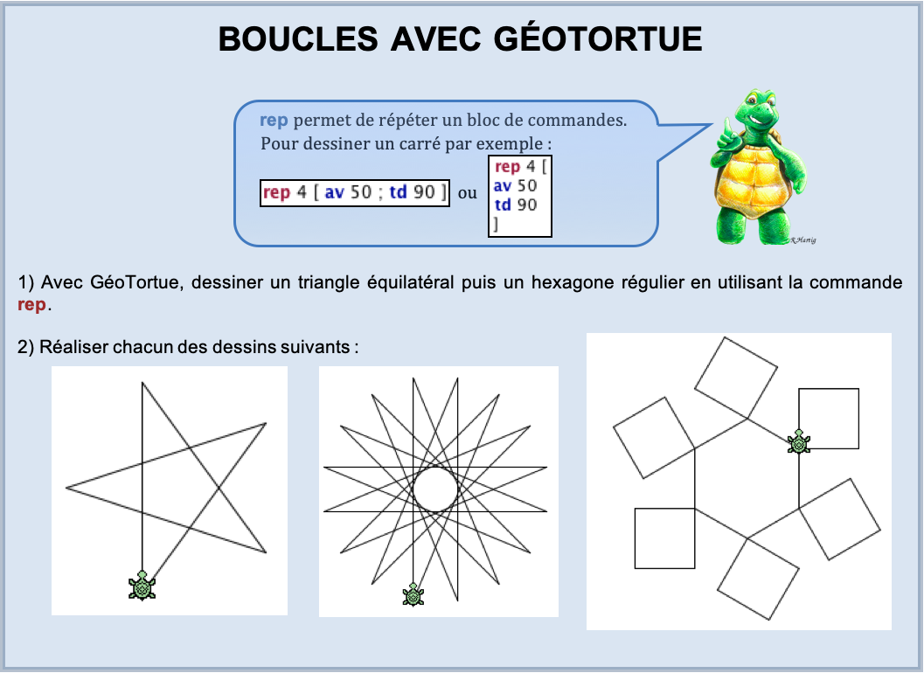
Niveau minimum :

Classe de 4e

Thèmes :

Angles
Polygones
Constructions

Méthodes - compétences :

Algorithmique
Raisonnement
Essais, tâtonnements
Programmation

Commentaires :

Cette activité permet d'apprendre à utiliser des boucles dans les procédures GéoTortue.
Il est conseillé de proposer en prérequis l'activité "Découvrir GéoTortue".
D'autres activités sont proposées sur le site de l'IREM de Paris-Nord : http://www-irem.univ-paris13.fr/
Pour télécharger le logiciel : http://geotortue.free.fr/

Éléments de solution :

Procédures possibles pour les 3 dessins de la question 2 :
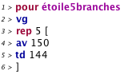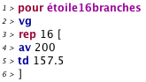

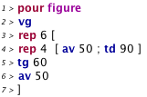
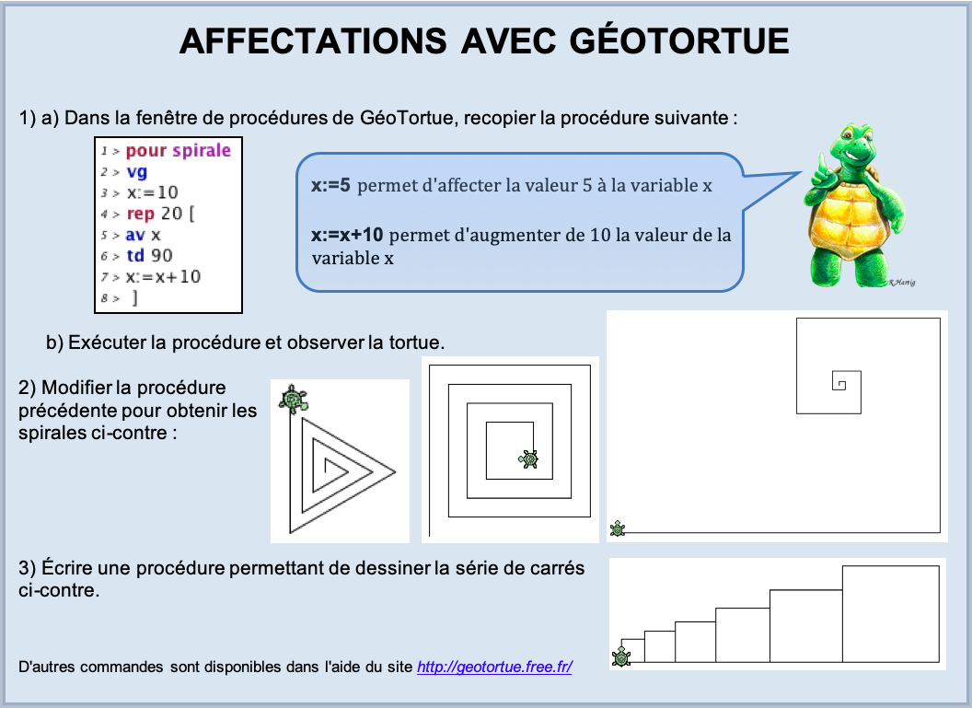
Niveau minimum :

Classe de 3e

Thèmes :

Angles
Polygones
Constructions
Variable

Méthodes - compétences :

Algorithmique
Raisonnement
Essais, tâtonnements
Programmation

Commentaires :

Cette activité permet d'apprendre à utiliser les affectations dans les procédures GéoTortue.
Il est conseillé de proposer en prérequis les activités "Découvrir GéoTortue" et "Boucles avec GéoTortue".
D'autres activités sont proposées sur le site de l'IREM de Paris-Nord : http://www-irem.univ-paris13.fr/
Pour télécharger le logiciel : http://geotortue.free.fr/

Éléments de solution :

Procédures possibles pour les 3 dessins de la question 2 :
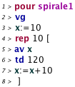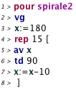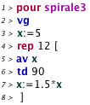
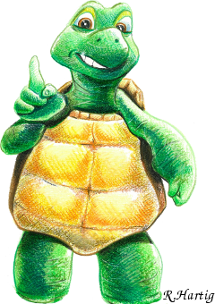

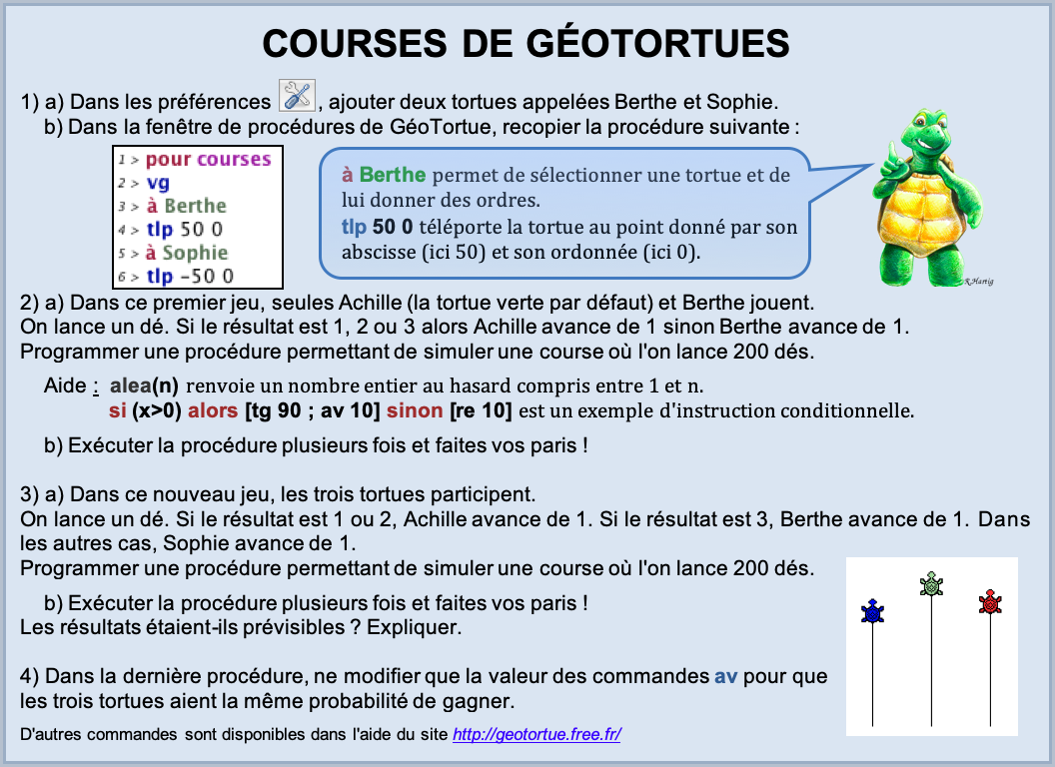
Niveau minimum :

Classe de 3e

Thèmes :

Probabilité
Variable
Proportionnalité

Méthodes - compétences :

Algorithmique
Raisonnement
Essais, tâtonnements
Programmation

Commentaires :

Cette activité permet d'apprendre à utiliser les instructions conditionnelles. Il est conseillé de proposer en prérequis les activités "Découvrir GéoTortue", "Boucles avec GéoTortue" et "Affectations avec GéoTortue".
D'autres activités sont proposées sur le site de l'IREM de Paris-Nord : http://www-irem.univ-paris13.fr/
Pour télécharger le logiciel : http://geotortue.free.fr/

Éléments de solution :

2) a) Procédure possible :

3) a) Procédure possible :
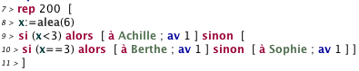

4) Procédure possible :
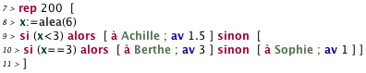

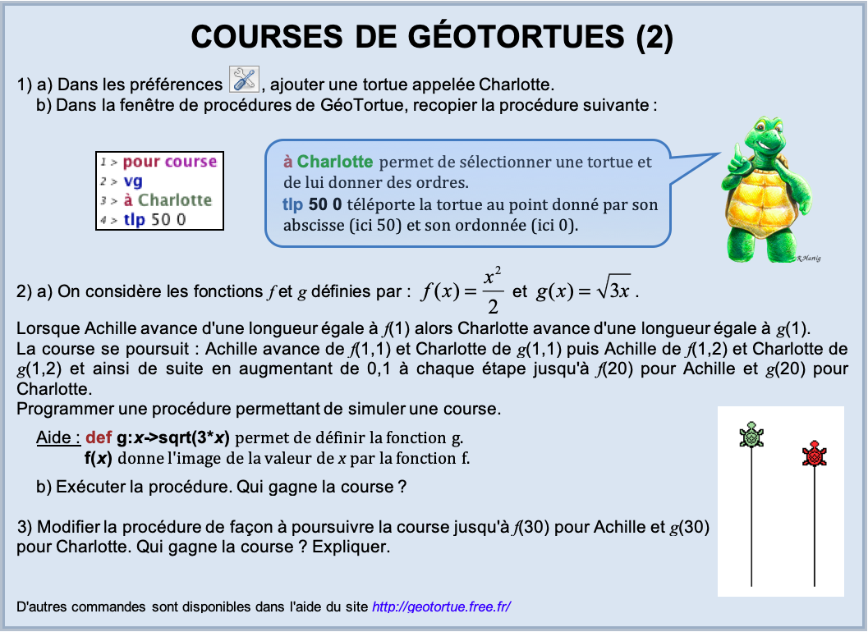
Niveau minimum :

Classe de 3e

Thèmes :

Fonctions
Variable

Méthodes - compétences :

Algorithmique
Raisonnement
Essais, tâtonnements
Programmation
Hors du cadre de la classe, aucune reproduction, même partielle, autres que celles prévues à l'article L 122-5 du code de la propriété intellectuelle, ne peut être faite de ce site sans l'autorisation expresse de l'auteur.
www.maths-et-tiques.fr/index.php/mentions-legales

Commentaires :

Cette activité permet d'apprendre à utiliser les fonctions dans les procédures GéoTortue.
Il est conseillé de proposer en prérequis les activités "Découvrir GéoTortue", "Boucles avec GéoTortue" et "Affectations avec GéoTortue".
D'autres activités sont proposées sur le site de l'IREM de Paris-Nord : http://www-irem.univ-paris13.fr/
Pour télécharger le logiciel : http://geotortue.free.fr/

Eléments de solution :

